ФОТООТЧЁТ по аппликации в младшей группе «День Российского флага».
22 августа отмечается праздник « День Российского флага» и мы с ребятами не могли оставить это событие без внимания.
Рассмотрели флаг Российской федерации, послушали стихотворение о флаге.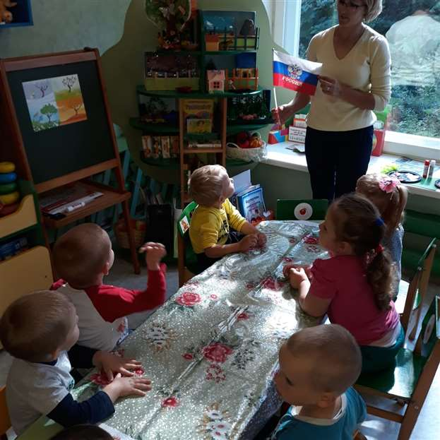
Затем сделали оригинальный флаг из цветочков красного, белого и синего цвета.
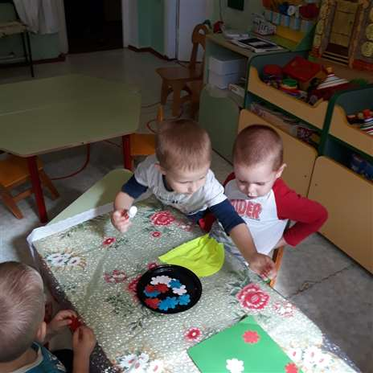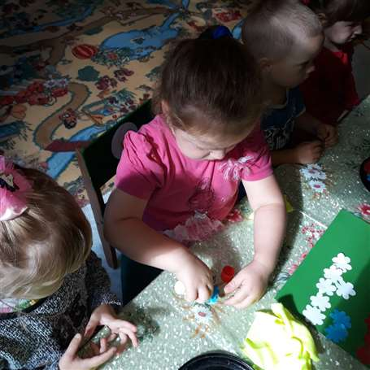
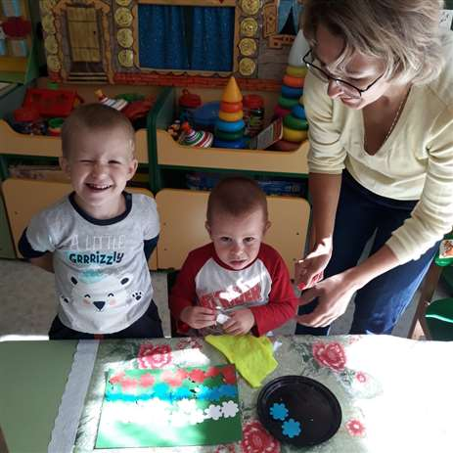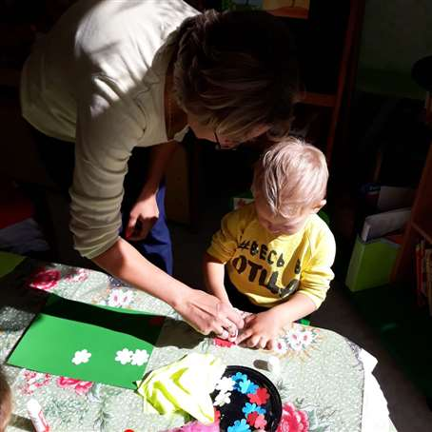
Малыши с особым интересом мастерили.

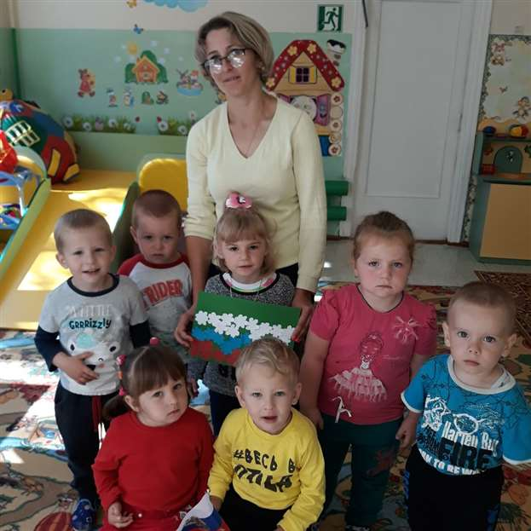
Вот такое познавательное и творческое занятие у нас прошло.

